МКУК «Фалёнская ЦБ»

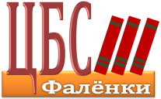

Имена в истории района

ЯКИМОВА НИНА МАТВЕЕВНА

Почётный житель Фалёнского района
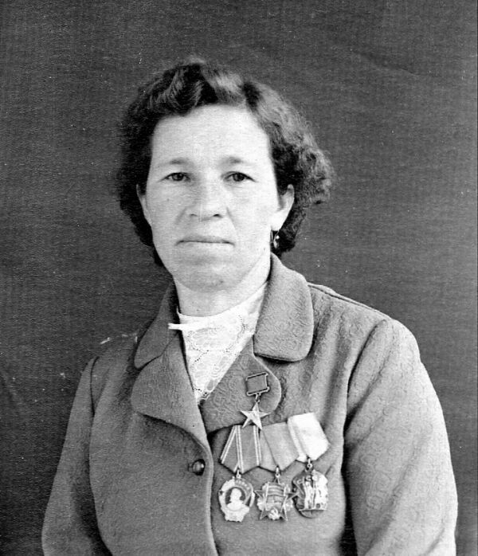

К 90-летию Фалёнского района

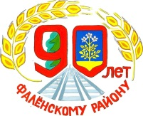
пгт. Фалёнки
2019 г.
Якимова Нина Матвеевна, родилась 1 марта 1931 г. в д.Юринцы Фаленского района.
Свою трудовую деятельность начала в военные годы, в колхозе «Победа» Фаленского района начала работать с 1946 года кладовщиком, помощником бригадира, а с 1961-1973 гг. –дояркой. Она единственная в районе добилась высоких результатов по надоям молока, выйдя на годовой четырехтысячный рубеж. За выдающиеся успехи, достигнутые в развитии сельскохозяйственного производства и выполнении пятилетнего плана продажи государству продуктов животноводства, Якимовой Н.М. было присвоено звание Героя социалистического труда с вручением ордена Ленина и Золотой медали «Серп и Молот». В 1974 году была переведена на должность бригадира по животноводству, где проработала 11 лет до выхода на заслуженный отдых в 1985 году. В этой должности показала себя как грамотный и требовательный специалист.
Якимова Н.М. – заслуженный колхозник, Депутат Верховного Совета РСФСР 8-го созыва, делегат ХХIV съезда КПСС и ХVII съезда профсоюзов СССР, избиралась членом ВЦСПС, награждена орденами Ленина, Октябрьской Революции, «Знак Почета», медалями, а также серебряной и бронзовой медалями ВДНХ СССР.
4 октября 1987 года в Верхосунской средней школе Н.М.Якимовой была открыта памятная доска.
Звание «Почетный житель Фаленского района» было присвоено решением районной Думы Фаленского района от 07.06.1999 г. № 116.

Якимова Нина Матвеевна
Опубликовано 24 сентября, 2009 - 19:58 пользователем Наталья Драничникова

В одном из тихих переулков большого села Верхосунье Фалёнского района живёт женщина с громким титулом Герой Социалистического Труда. В особо торжественных случаях её одежду украшает не только Золотая Звезда, но и ордена Ленина, Октябрьской Революции, «Знак Почёта». Кроме того, она имеет бронзовую и серебряную медали ВДНХ, медаль «За доблестный труд», была депутатом Верховного Совета РСФСР, членом Всесоюзного Центрального Совета Профсоюзов, принимала участие в работе XXIV съезда КПСС и XVII съезда профсоюзов СССР. Почётный житель района. Заслуженный колхозник.
Её имя Нина Матвеевна Якимова. Простая русская женщина, жизнь которой заключалась только в работе. Но именно благодаря своему вдохновенному труду она многое повидала, и он ей принёс славу и почёт.
Немало воды утекло с тех пор. Два десятка лет как Нина Матвеевна на заслуженном отдыхе. Но свежи воспоминания того времени, когда ещё работала на ферме, была бригадиром в колхозе «Победа».

Да чего только не всплывёт в памяти, особенно в бессонные ночи.
...Вот она ранним утром по знакомой тропинке спешит на ферму в Закалы, до которой от её дома чуть ли не два километра. Под ногами звонко рассыпается тонкий ледок весеннего заморозка.
...Кремлевский Дворец съездов, 1971 год. Ей, рядовой женщине, заместитель Председателя Президиума Верховного Совета СССР М. Холов прикрепляет на грудь орден Ленина и Золотую Звезду Героя Социалистического Труда. А она никак не может справиться с волнением: дрожат руки, ноги.
...Потом встреча за встречей в Фалёнках, в родном колхозе. И снова она едет в Москву, уже на сессию Верховного Совета РСФСР.
...А вот Нина Матвеевна на приёме у министра сельского хозяйства Флорентьева. Как же, у неё столько наказов от избирателей.
И каждый раз, как только она возвращалась из столицы, вручив детям подарки, тут же — в Закалы на ферму. А вдруг коровы снизили удои? Это больше всего в жизни и волновало Нину Матвеевну.
Добиваться высокой продуктивности бурёнок она умела. В ту пору, а это почти 40 лет назад, выйти на годовой четырёхтысячный рубеж по надоям молока считалось даже нереальным. Она единственная в районе достигала такого результата. Только как ей это удавалось? Конечно же, спросила об этом Нину Матвеевну. Она ответила, что подвигов никаких не совершала, просто работала на совесть. Ни о каких наградах и мыслей не было. На ферму шла, зная о том, что труд здесь очень тяжёлый. Женщинам приходилось делать всё вручную, даже воду носили в вёдрах с речки, у которой и берег-то крутой. Нина Матвеевна до этого бригадирила. Кстати, на эту должность её поставили ещё девчонкой, сразу после окончания семи классов.
А доить коров взялась, потому что некому стало ухаживать за ними в Закалах. Группа бурёнок досталась Нине Матвеевне незавидная по продуктивности. Да и откуда будет большое молоко, если не было у них постоянной хозяйки. И кормили-то животных неважно — считай, одной соломой. В ту пору в колхозе клевер ещё не сеяли. Естественных лугов мало.
Сейчас Нина Матвеевна со смехом вспоминает, как они, доярки Закалинской фермы, а их было четверо, тайком косили сено на лугах. А вывозили его ночью с лугов, договорившись об этом с шоферами, которые приезжали в колхоз на уборку. Своим помощникам вино поставят, и дело сделано. Сено сразу же под крышу двора смётывали, чтоб никто не видел.
Потом ведь в колхозе искали, кто без ведома начальства посмел выкосить травы. А может быть, даже и догадывались, чьих это рук дело. Но ведь не для своего скота старались женщины, а для колхозного.
Но только ли корма играют роль в получении высоких надоев?
— Нет, не только, — сказала Нина Матвеевна, — к животным во всём надо быть внимательным, грубо прикрикни на корову перед дойкой — она не отпустит тебе всего молока.
Конечно же, бывшей доярке невдомёк, почему в нынешние времена у животных невысокая продуктивность (она по-прежнему интересуется делами в сельском хозяйстве). Считает, что годовой надой на корову — три тысячи литров — крайне мало. Потому что во всех хозяйствах решена проблема с кормовыми угодьями. Лучше условия для работы и у животноводов, не как в ту пору, когда она работала.
— У людей не стало ответственности за порученное дело — скорее всего в этом причина, — заключила Нина Матвеевна. (Конечно, сама она трудилась, не зная покоя и отдыха). Со всеми домашними делами управлялась свекровь. Она, по сути, и детей растила. А как иначе. Летом, в 3 часа утра уже бежишь на ферму. Надо успеть коров подоить к приезду молоковозчиков. Бывало, грузчик Степан Александрович стоит над душой: «Девки, у вас есть ли совесть, вы нас задерживаете». А пятнадцать коров подоить вручную, да если каждая за раз даёт молока больше ведра, не так-то легко и просто.
В возрасте 29 лет я овдовела, муж трагически погиб, осталось четверо детей, а младшему сыну было отроду полтора года. И за всё благодарна своей свекрови. До своего последнего дня она жила со мной.
Пятнадцать лет доила коров Нина Матвеевна, до сселения деревни Клюки, в которой жила.
Когда Герой Социалистического Труда перебралась в Верхосунье на центральную усадьбу колхоза, её вновь определили бригадиром по животноводству. Но если, будучи дояркой, она отвечала только за себя, за одну группу коров, то в должности бригадира на её плечи легла ответственность за всю животноводческую отрасль бригады. Ведь в первую очередь с бригадира спрос, если снизились надои или вовремя не подвезли корма на
дворы, или доярка прогуляла.
А Нина Матвеевна не терпела беспорядка, если что, сама бралась за вилы, доила коров. Хуже того, если заболеет животное среди ночи. Опять бегут к бригадиру, а она за ветеринаром в Чукшу. В самом Верхосунье тогда не было ветврача.
Добрыми воспоминаниями для бригадира Якимовой остались времена, когда на ферму пришёл работать целый класс выпускников Верхосунской школы — сводный комсомольско-молодёжный отряд животноводов.
А вот как отозвалась о Н.М. Якимовой одна из членов этого отряда Наташа Луппова, которая более четверти века проработала дояркой.
Нина Матвеевна запомнилась мне человеком с прекрасной душой. К нам, начинающим дояркам, она была предельно внимательна, даже сказала бы, по-матерински ласкова. Она учила нас секретам мастерства как-то ненавязчиво, по-доброму Бригадиром была что надо: справедливая, доброжелательная, настойчивая.
То, что Нина Матвеевна человек с доброй душой и сердцем, говорит и такой факт. В селе Филейка жила её одинокая тетя, Анна Ивановна Карачева. Нина Матвеевна купила ей квартирку рядом со своим домом и взяла все заботы по уходу за ней на себя. А ведь Нине Матвеевне самой уже 77 лет.
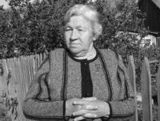
Она у нас замечательный человек, всегда тебя выслушает и поймёт, даст дельный совет и поможет, если это в её силах, эти слова я услышала от Татьяны Якимовой, жены одного из сыновей Нины Матвеевны.
Более двадцати лет назад, а точнее, 4 ноября 1987 года, в Верхосунской средней школе состоялось открытие первой в районе мемориальной доски в честь бывших учеников школы Героя Советского Союза В.Н. Опалева и Героя Социалистического Труда Н.М. Якимовой. Мраморная доска у входа в школу, выполненная по заказу колхоза «Победа», несомненно, напоминает каждому ученику о том, что он может в своей жизни, в своих мыслях и поступках быть похожим на бывших учеников — кавалеров Золотых Звёзд.
В Верхосунье есть и свой музей, где собран богатый материал о жизни знатных земляков.
Нина Матвеевна — частый гость в школе. Приглашают ее сюда для беседы со школьниками. Ей есть о чём рассказать нынешнему поколению. Ещё она участвует в работе совета ветеранов.
л. проценко.
Газета «Сельский маяк».

Почётные жители
Герои труда

